**RETO 1**

Con base en el ejemplo 1, modifica el agrupamiento para que muestre el costo promedio por habitación por país de las propiedades de tipo casa.

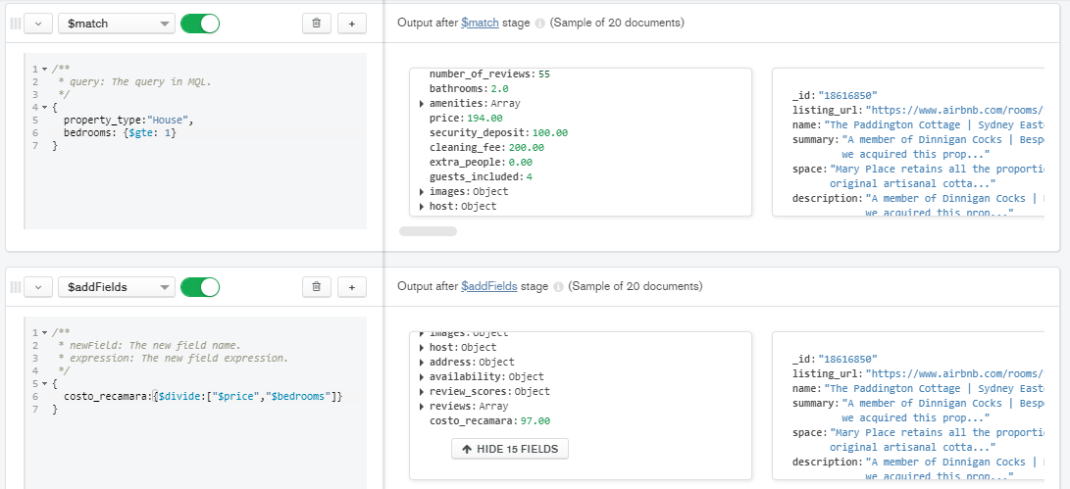

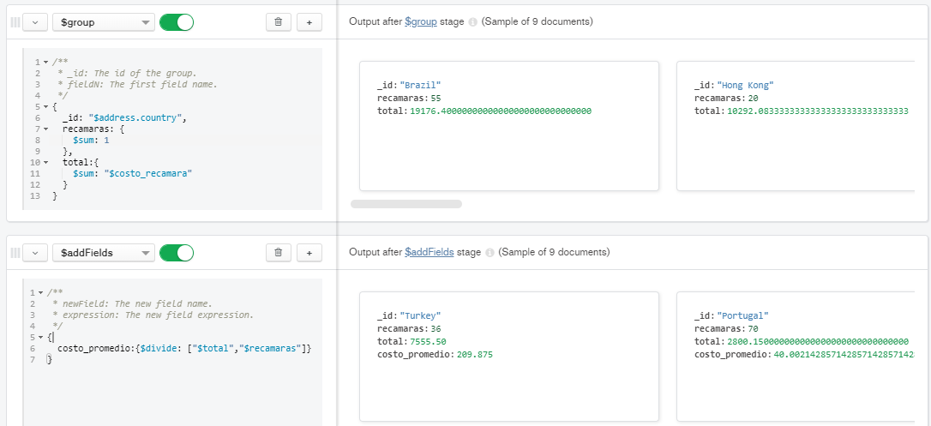

**RETO 2**

Usando las colecciones comments y users, se requiere conocer el correo y contraseña de cada persona que realizó un comentario. Construye un pipeline que genere como resultado estos datos.

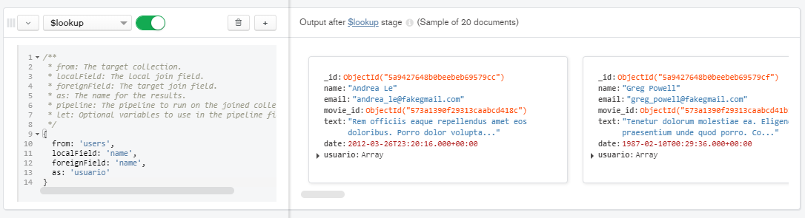

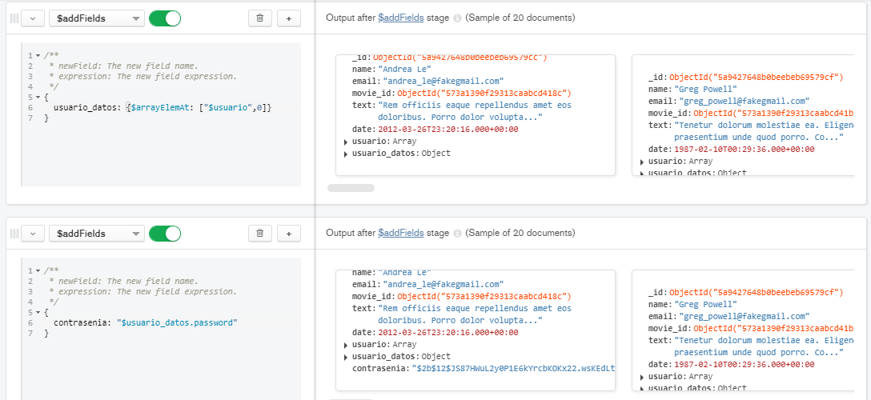

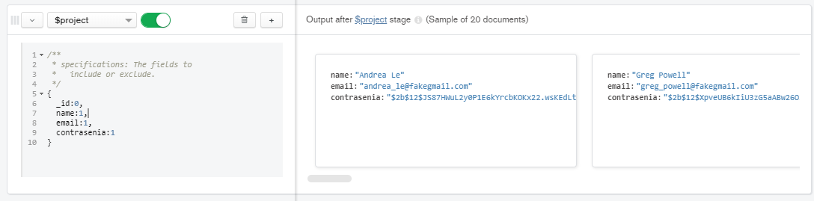

**RETO 3**

Usando el pipeline que generaste en el Reto 2, genera la vista correspondiente.

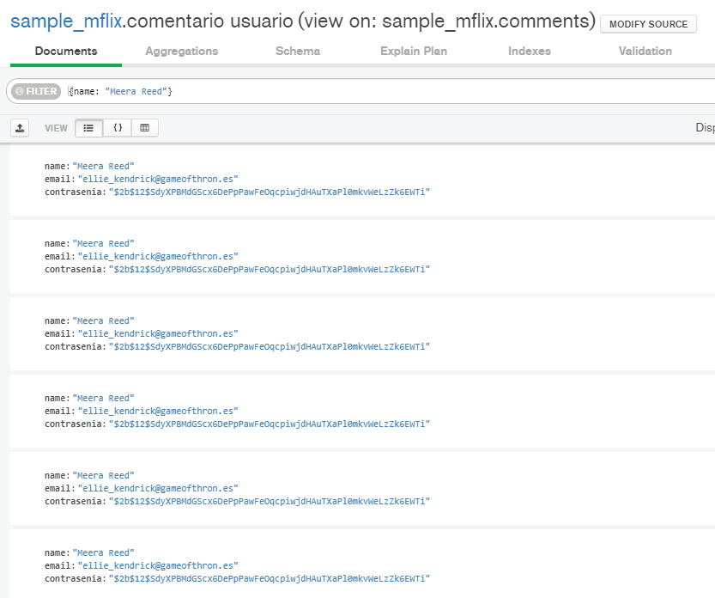

**EJERCICIO**

Continuaremos trabajando con la base de datos de películas y sus comentarios.

El ejercicio consiste en obtener, por país, el número de películas que hay de cada genero. Un ejemplo de salida, en formato de tabla, sería:

|  |  |  |
| --- | --- | --- |
| **pais** | **genero** | **peliculas** |
| USA | Short | 10 |
| USA | Drama | 20 |
| ... | ... | ... |

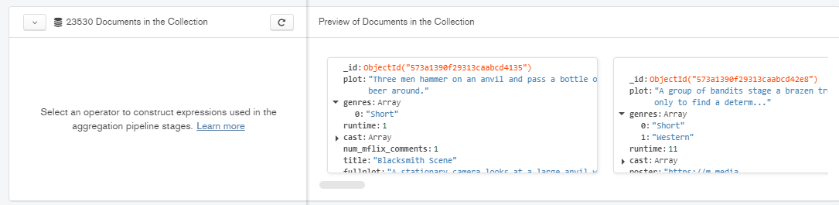

Desenvolviendo el array de genres

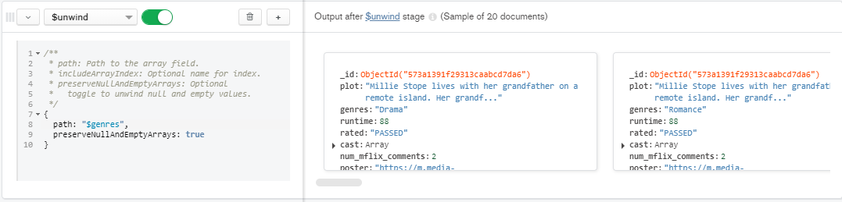

Desenvolviendo el array de countries

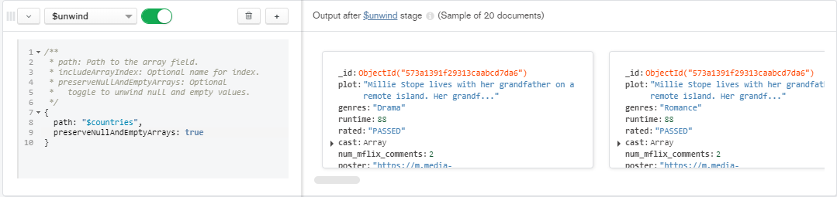Agrupando géneros y países

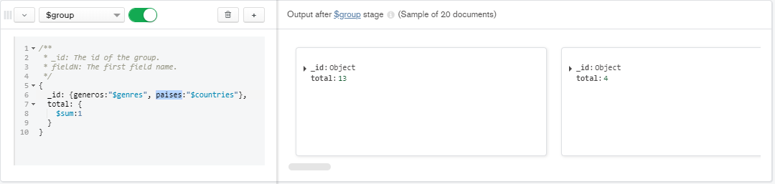

Mostrando resultado

